|  |  |  |  |  |  |
| --- | --- | --- | --- | --- | --- |
| **Elaboró** | | **Revisó** | | **Aprobó** | |
| **Nombre:** | Edward Izquierdo Arizmendi | **Nombre:** | Liliana Sánchez | **Nombre:** | Yina Cubillos |
| **Cargo:** | Asesor externo de Procesos | **Cargo:** | Administradora Comercial Y Tesorería | **Cargo:** | Gerente |
| **Fecha:** | 02/10/2018 | **Fecha:** | 02/10/2018 | **Fecha:** | 02/10/2018 |

1. **OBJETIVO.**

Determinar las diferentes operaciones que se pueden realizar por Caja, con la Tarjeta débito por medio del Virtual Pos.

1. **ALCANCE.**

Aplica al área de Caja en el momento de realizar una transacción con Tarjeta Débito de **COOPEAIPE** o de otras cooperativas de la red Visionamos

1. **NORMATIVIDAD.**
   1. **INTERNA.**
      1. **N/A.**
   2. **EXTERNA.**
      1. **N/A.**
2. **DEFINICIONES**
   1. **Virtual POS**: en una interfaz que a través de un PinPad instalado en una oficina de la Entidad, permite a los tarjetahabientes realizar operaciones monetarias y no monetarias, de una forma ágil y segura, cumpliendo con los estándares de seguridad PCI.
   2. **Tarjetahabiente**: Es el titular de una tarjeta usada para realizar operaciones en los diferentes canales dispuestos por el Sistema.
3. **RESPONSABLES.**
   1. Cajero.
4. **CONDICIONES DE OPERACIÓN.**

**N/A.**

1. **DESCRIPCIÓN DE ACTIVIDADES**

**INGRESO AL APLICATIVO VIRTUAL POS**

* 1. Para desplegar el menú del PinPad a través del Virtual POS, el **Cajero** de **COOPEAIPE**, en la parte inferior de su PC, sigue la siguiente ruta: **inicio<Todos los programas<ECGTS/ECGTS Client POS.**

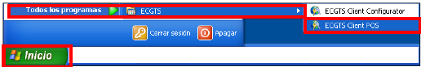

* 1. Al ingresar al aplicativo "ECGTS Client POS" se desplegará el siguiente menú:

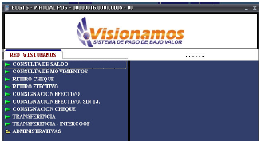

* 1. El menú que apreciamos es parametrizable, de acuerdo con las necesidades en la transaccionalidad de **COOPEAIPE.** La parametrización de operaciones es realizada por Visionamos
  2. Cada vez que el **Cajero** cierre Virtual POS y desee ingresar nuevamente, el menú del PinPad, la aplicación solicitará el ingreso de Usuario y calve.

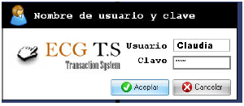

**Consulta de Saldos**

* 1. Al seleccionar la opción de Consulta de Saldo, se desplegará los siguientes campos: **Producto y No. de cuenta**.

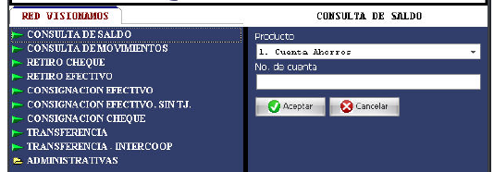

* 1. Al seleccionar el campo producto, se despliegan las opciones. Cuenta de Ahorros, Cupo de Crédito Rotativo o Cupo de Crédito. El **Cajero** de **COOPEAIPE** señala la opción deseada y da clic en el botón **Aceptar**.

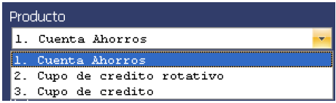

**Nota**: En el campo **No. De Cuenta**, no se Ingresa ninguna información, ya que por defecto toma la cuenta asociada a la tarjeta.

* 1. A continuación, el PinPad mostrará un mensaje solicitando al tarjetahabiente deslizar la tarjeta por la ranura.



* 1. A continuación, el PinPad solicitará al tarjetahabiente en la pantalla digitar la clave personal. El tarjetahabiente finaliza la operación oprimiendo el botón **Enter**.



* 1. De forma inmediata, el PinPad genera el recibo de la operación realizada.

**Nota:** Cuando se desee consultar el saldo de una cuenta diferente a la asociada a la tarjeta, el tarjetahabiente debe Ingresar de forma manual el número de la cuenta, en el campo No. de cuenta.

**Consulta de Movimientos**

* 1. Al seleccionar la opción de Consulta de Movimientos, se desplegará el campo: Producto.

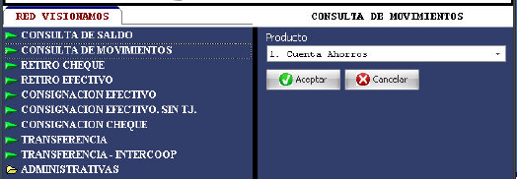

* 1. El **Cajero** de **COOPEAIPE** realiza los pasos **7.6** al **7.9** de éste Instructivo.

**Retiro en Cheque**

* 1. El **Cajero** de **COOPEAIPE** selecciona la opción de Retiro en Cheques y se despliegan los siguientes campos: Producto, Valor, Referencia, Cheque-código banco, cheque-número cuenta y cheque­ número.

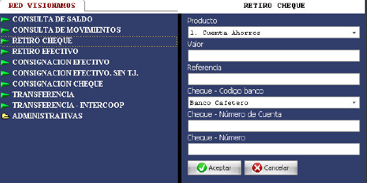

* 1. En el campo el Producto el **Cajero** selecciona la opción que corresponda: Cuenta de Ahorros, Cupo de Crédito Rotativo o Cupo de Crédito.



* 1. En el campo Valor, el **Cajero** ingresa el Valor del retiro.
  2. En el campo Referencia, **Cajero** ingresa la referencia requerida por la entidad.
  3. En el campo Cheque-código banco, el **Cajero** selecciona de las opciones desplegadas, la entidad financiera de la cual va a entregar el cheque al tarjetahabiente.

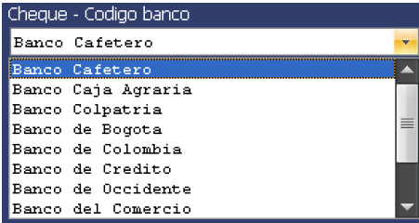

* 1. En el campo Cheque-número de cuenta, el **Cajero** ingresa el número de la cuenta asignada por la entidad financiera, de la cual gira los cheques.
  2. En el campo Cheque-número, el **Cajero** ingresa el número del cheque.
  3. Luego de ingresados todos los datos se presiona el botón **Aceptar**.
  4. A continuación, el **Cajero** de **COOPEAIPE** realiza los pasos **7.7** al **7.9**de este Instructivo.

**Retiro en Efectivo.**

* 1. El **Cajero** de **COOPEAIPE** selecciona la opción de Retiro en Efectivo y se despliegan los siguientes campos: Producto, Valor y Cuenta.

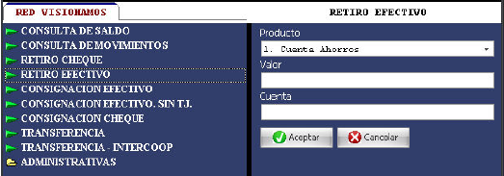

* 1. A continuación, el **Cajero** de **COOPEAIPE** realiza el paso **7.6** de éste Instructivo y en el campo valor, digita el valor del Retiro.

**Nota**: En el campo No. De Cuenta, no se ingresa ninguna información, ya que por defecto toma la cuenta de la cual se va a realizar el retiro en efectivo.

* 1. A continuación, el **Cajero** de **COOPEAIPE** realiza los pasos **7.7** al **7.9**de éste Instructivo.

**Nota:** Cuando se desee retirar de una cuenta diferente a la asociada a la tarjeta, el tarjetahabiente debe ingresar de forma manual el número de la cuenta, en el campo No. de cuenta.

**Consignación en Cheque.**

* 1. El **Cajero** de **COOPEAIPE** selecciona la opción de Consignación en Cheque y se despliegan los siguientes campos: Tipo de cuenta, Valor, Cheque-código banco, cheque-número de cuenta, cheque-número y cantidad de cheques.

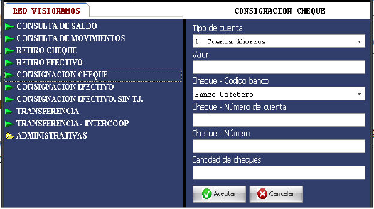

* 1. En el campo el Tipo de cuenta el **Cajero** selecciona la opción que corresponda: Cuenta de Ahorros, Cupo de Crédito Rotativo o Cupo de Crédito.



* 1. En el campo Valor, el **Cajero** ingresa el valor de cada cheque consignado.
  2. En el campo Cheque-código banco, el **Cajero** selecciona de las opciones desplegadas, el nombre de la entidad financiera que giro el cheque.



* 1. En el campo Cheque-número de cuenta, el **Cajero** ingresa el número de la cuenta asignada por la entidad financiera, en el cheque.
  2. En el campo Cheque-número, el **Cajero** ingresa el número del cheque asignado por la entidad financiera, que expidió el cheque.
  3. En el campo cantidad de cheques, el **Cajero** ingresa como cantidad un (1) cheque.

**Nota**: Por cada cheque que vaya a ser consignado por el tarjetahabiente en su cuenta, el **Cajero** deberá realizar esta operación.

* 1. Luego de ingresados todos los datos se presiona el botón **Aceptar.**
  2. A continuación, el **Cajero** de **COOPEAIPE** realiza los pasos **7.7**al **7.9** de éste Instructivo.

**Consignación en Efectivo.**

* 1. El **Cajero** de **COOPEAIPE** selecciona la opción de Consignación Efectivo y se despliegan los siguientes campos: Tipo de producto, Cuenta origen y Valor.

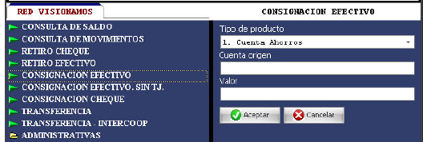

* 1. A continuación, el **Cajero** de **COOPEAIPE**, realiza el paso **7.6** de éste Instructivo.
  2. En el campo Valor, el **Cajero** ingresa el valor consignado en efectivo y luego de ingresado todos los datos se presiona el botón **Aceptar**.
  3. A continuación, el **Cajero** de **COOPEAIPE**, realiza los pasos **7.7** al **7.9**de éste Instructivo.

**Nota:** Cuando se desee realizar la consignación en efectivo de una cuenta diferente a la asociada a la tarjeta, el tarjetahabiente debe Ingresar de forma manual el número de la cuenta, en el campo Cuenta Origen.

**Transferencias Intra-Cooperativa**

* 1. El **Cajero** de **COOPEAIPE** selecciona la opción Transferencia y se despliegan los siguientes campos: Tipo Cuenta Origen, Tipo de Cuenta Destino, Cuenta Destino y Valor.

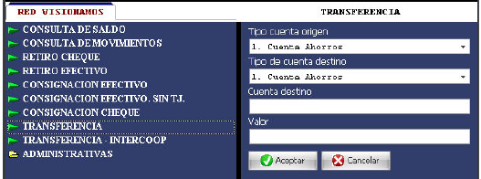.

* 1. En el campo Tipo cuenta origen, el **Cajero** selecciona la opción que corresponda. Cuenta de Ahorros, Cupo de Crédito Rotativo o Cupo de Crédito.

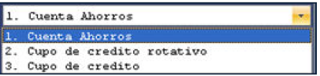

* 1. En el campo Tipo de cuenta destino, el **Cajero** selecciona la opción que corresponda: Cuenta de Ahorros, Cupo de Crédito Rotativo o Cupo de Crédito.



* 1. En el campo Cuenta destino, el **Cajero** digita el número de la cuenta a la cual va a transferir el dinero, el tarjetahabiente.
  2. En el campo Valor, el **Cajero** digita el monto a TRANSFERIR.
  3. Luego de ingresados todos los datos presiona el botón **Aceptar**.
  4. A continuación, el **Cajero** de **COOPEAIPE** realiza los pasos **7.7** al **7.9**de éste Instructivo.

**Transferencia Inter-Cooperativa**

* 1. El **Cajero** de **COOPEAIPE** selecciona la opción de Transferencia-Intecoop, y se despliegan los siguientes campos: Tipo de Cuenta Origen, Entidad destino, Cuenta destino y Valor.

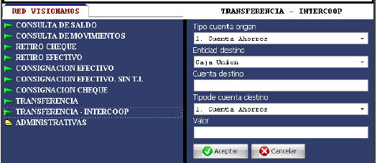

* 1. En el campo Tipo Cuenta Origen, el **Cajero** selecciona la opción que corresponda: Cuenta de Ahorros, Cupo de Crédito Rotativo o Cupo de Crédito.



* 1. En el campo Entidad destino, el **Cajero** selecciona la entidad a la cual va a ser transferido el dinero por el tarjetahabiente.

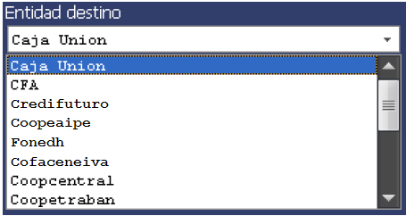

* 1. En el campo Cuenta destino, el **Cajero** digita el número de la cuenta a la cual va a transferir el dinero, el tarjetahabiente.
  2. En el campo Tipo cuenta destino, el **Cajero** selecciona la opción que corresponda: Cuenta de Ahorros, Cupo de Crédito Rotativo o Cupo de Crédito.



* 1. En el campo Valor, el Usuario de la entidad digita el monto a TRANSFERIR.
  2. Luego de ingresados todos los datos se presiona el botón **Aceptar.**
  3. A continuación, el **Cajero** de **COOPEAIPE** realiza los pasos **7.7** al **7.9**de éste Instructivo.

**Copia de Recibo**

* 1. El sistema permite generar una copia adicional al momento de realizar las siguientes operaciones: Retiro en cheque/efectivo, Consignación en cheque/efectivo, Transferencia de fondos y Administrativas.

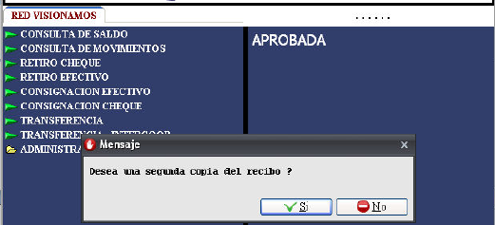

* 1. Al realizar la operación se despliega un mensaje en el Virtual POS, preguntando si se desea una segunda copia del recibo. El **Cajero** de **COOPEAIPE** da click al botón “**Sí**” para generar el recibo.
  2. En caso de no requerir una copia, el Cajero da click al botón” No” finalizando la operación.

**Duplicado de Recibo**

* 1. El duplicado del recibo se genera cuando el tarjetahabiente solicita un segundo recibo de la operación efectuada en el PinPad.
  2. Para generar el duplicado del recibo, el **Cajero** de **COOPEAIPE** en la parte inferior del menú del Virtual POS, en el cuadro "últimas transacciones” da click y se despliega una ventana con las operaciones efectuadas.

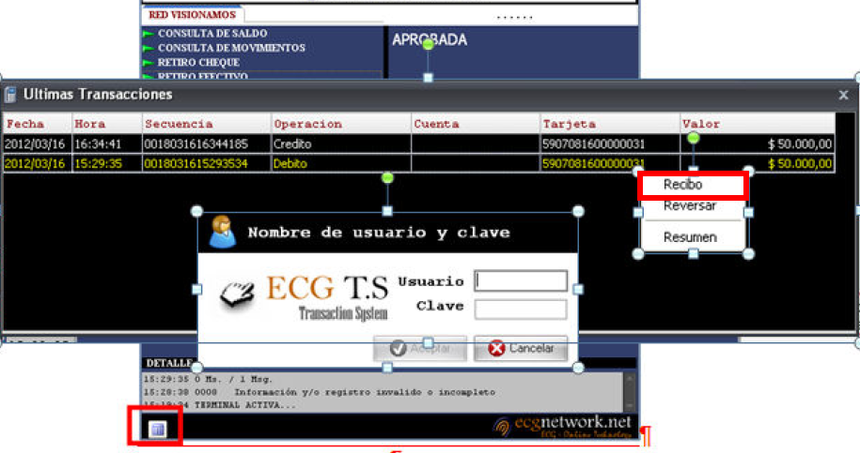

* 1. El **Cajero** da click a la operación de la cual se desea obtener el recibo, a continuación, da click a la opción "Recibo”, y se despliega la ventana de "Nombre de usuario y clave", con el fin de que el usuario marcado como auditor autorice la operación, inmediatamente se genera la impresión del recibo solicitado.

**Nota:** El duplicado del recibo solo es posible generarlo antes de que en el Dispositivo se realice el cambio de la fecha de negocio, generalmente en el mismo día, y además el recibo generado aparece con la palabra “Copia”.

**Reverso de Operación**

* 1. El **Cajero** de **COOPEAIPE** en la parte inferior del menú del Virtual POS, en el cuadro "últimas transacciones" da clic y se despliega una ventana con las operaciones realizadas. El **Cajero** se ubica en la operación que desea reversar y con el botón derecho del mouse se despliega un recuadro con las opciones de: Recibo, Reversar y Resumen.

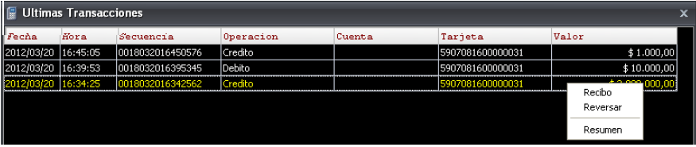

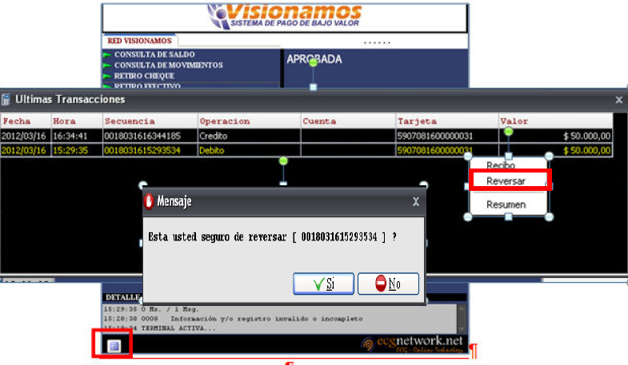

* 1. El **Cajero** señala la opción "Reversar", a continuación, se despliega un mensaje informando al **Cajero** si está seguro de continuar con el reverso de la operación.
  2. Al señalar la opción “**Si**” se despliega una ventana solicitando que el tarjetahabiente pase la tarjeta por la ranura del PinPad. Luego el PinPad solicitará al tarjetahabiente digitar la clave personal.



* 1. Una vez que el tarjetahabiente ha ingresado su clave, se despliega la ventana, de "Nombre de usuario y clave", con el fin de que el usuario marcado como auditor autorice la operación.

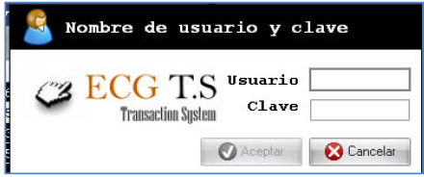

* 1. A continuación, se genera un mensaje confirmando el reverso de la operación.

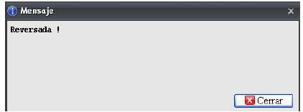

**Resumen**

* 1. Corresponde a las operaciones monetarias realizadas con una determinada tarjeta. Para generar el resumen de operaciones se realizan los siguientes pasos: El **Cajero** de **COOPEAIPE** en la parte inferior del menú del Virtual POS, da clic en el cuadro "Últimas transacciones" y se despliega una ventana con las operaciones realizadas.

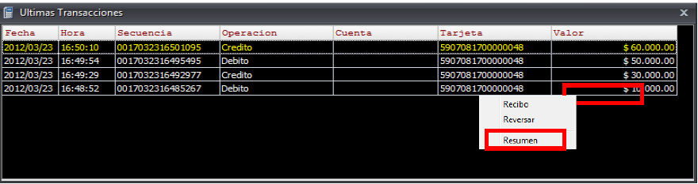

* 1. El **Cajero** se ubica en la operación que desea obtener el resumen y con el botón derecho del mouse se despliega un recuadro con las opciones de: Recibo, Reversar y Resumen.
  2. A continuación, el **Cajero** da clic a la opción "Resumen" y se despliega un mensaje con la fecha contable en la cual se realizaron las operaciones, así como los débitos y créditos de las operaciones del día.

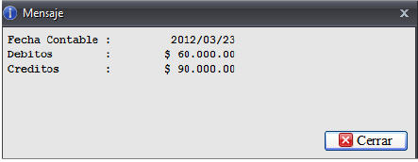

**ADMINISTRATIVAS**

* 1. Al seleccionar la opción Administrativas se despliega el siguiente menú de opciones: Activar clave por canal, Activar tarjeta y Cambio de clave.

**Activar Clave por Canal**

* 1. El **Cajero** de **COOPEAIPE** selecciona la opción de Activar clave por canal, y se despliegan los siguientes campos: Documento, Tipo de Documento, Canal.

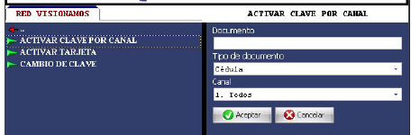

* 1. En el campo Documento, el **Cajero** digita el número del documento de identificación del tarjetahabiente, que solicita de la clave para un canal determinado.

**Nota:** Cada vez que el tarjetahabiente vaya a hacer uso del canal matriculado, deberá ingresar la misma clave.

* 1. En el campo Tipo de documento, el **Cajero** escoge el documento que requiera: Cédula, Cédula de extranjería, Nit o Tarjeta de identidad.

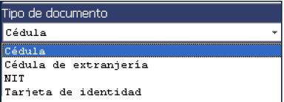

* 1. En el campo Canal, el **Cajero** escoge el canal que el tarjetahabiente solicita sea habilitado. Todos, ATM, POS, IVR.

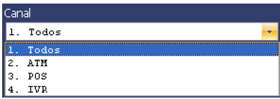

* 1. Luego de ingresados todos los datos se presiona el botón **Aceptar**.
  2. El **Cajero** de **COOPEAIPE**, realiza los pasos **7.7** al **7.9** de éste Instructivo.

**Activar Tarjeta**

* 1. El **Cajero** de **COOPEAIPE** selecciona la opción de Activar tarjeta, y se despliegan los siguientes campos: Documento, Cuenta, Tipo y Tipo de documento.

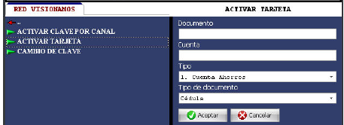

* 1. En el campo Documento, el **Cajero** digita el número del documento de identificación del tarjetahabiente, al que le va a ser asignada la tarjeta.
  2. En el campo Cuenta, el **Cajero** digita el número de la cuenta a la cual se va a asociar la tarjeta.
  3. En el campo Tipo, el **Cajero** digita escoge la opción que corresponda: Cuenta ahorros, Cupo de crédito rotativo o Cupo de crédito.



* 1. En el campo Tipo de documento, el **Cajero** digita escoge la opción que corresponda: Cédula, Cédula de extranjería, Nit o Tarjeta de identidad.



* 1. Luego de ingresado todos los datos se presiona el botón **Aceptar.**
  2. El **Cajero** de **COOPEAIPE**, realiza los pasos **7.7** al **7.9** de éste Instructivo.

**Cambio de Clave**

* 1. El **Cajero** de **COOPEAIPE** selecciona la opción de Cambio de clave, y se despliega el siguiente campo: Canal.

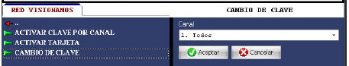

* 1. El **Cajero** selecciona de las opciones desplegadas, el Canal al cual el tarjetahabiente desea modificarle la clave.



* 1. Luego de ingresado el dato se presiona el botón **Aceptar.**
  2. El **Cajero** de **COOPEAIPE,** realiza los pasos **7.7** al **7.9** de éste Instructivo

1. **REGISTROS REFERENCIADOS.**

**N/A**.

1. **CONTROL DE ACTUALIZACIONES.**

|  |  |  |  |
| --- | --- | --- | --- |
| **VERSIÓN** | **FECHA ACTUALIZACIÓN** | **OBSERVACIONES** | **USUARIO** |
| 1 | 02/10/2018 | Modelo inicial | Asesor de Calidad |